АВТОНОМНАЯ НЕКОММЕРЧЕСКАЯ ОРГАНИЗАЦИЯ ПРОФЕССИОНАЛЬНАЯ ОБРАЗОВАТЕЛЬНАЯ ОРГАНИЗАЦИЯ МОСКОВСКИЙ МЕЖДУНАРОДНЫЙ КОЛЛЕДЖ ЦИФРОВЫХ ТЕХНОЛОГИЙ «АКАДЕМИЯ ТОП»

Юридический адрес: 121170, г. Москва, вн.тер.г. муниципальный округ Дорогомилово, пр-кт Кутузовский, д.36, стр. 2, этаж I, помещение/ комната I/12, тел.: +7(495)151-19-01, ИНН 7730265193 КПП 773001001 ОГРН 1217700253594

ОТЧЕТ

о прохождении учебной практики по специальности
09.02.07 Информационные системы и программирование
профессиональный модуль:

ПМ.03 Осуществление интеграции программных модулей

Выполнил(а): |  | Радивоник Никита Павлович
Группа: | 9\3-РПО-23\3
Оценка:
Руководитель практики:

Практика пройдена в АНО ПОО ММКЦТ «АКАДЕМИЯ ТОП»
Дата прохождения: 13.04.2026 г. – 24.04.2026 г.

Калининград
2026

Содержание
ЗАДАНИЕ 3
АТТЕСТАЦИОННЫЙ ЛИСТ 4
ДНЕВНИК 5
ОТЧЕТ О ПРОДЕЛАННОЙ РАБОТЕ 7
ХАРАКТЕРИСТИКА ОБУЧАЮЩЕГОСЯ 10
ОТЗЫВ РУКОВОДИТЕЛЯ ПРАКТИКИ 11

ЗАДАНИЕ
на учебную практику

Выдано студенту Радивоник Никите Павловичу группы 9\3-РПО-23\3 Автономной некоммерческой организации профессиональной организации Московского международного колледжа цифровых технологий «Академия ТОП».

Программа подготовки 09.02.07 Информационные системы и программирование
Вид практики: учебная
Срок прохождения: 13.04.2026 г. – 24.04.2026 г.

Содержание практических заданий:

- Разработка модулей программного обеспечения для компьютерных систем;
- Осуществление интеграции программных модулей;
- Сопровождение и обслуживание программного обеспечения компьютерных систем;
- Разработка, администрирование и защита баз данных;

Руководитель практики
от колледжа ___________________________________/
(ФИО, подпись)
Задание принял
к исполнению Радивоник Никита Павлович /
(ФИО, подпись)

АТТЕСТАЦИОННЫЙ ЛИСТ
по учебной практике

Студент(ка), Радивоник Н.П, 9\3-РПО-23\3 ,
(фамилия, инициалы, группа)
во время прохождения учебной практики в АНО ПОО ММКЦТ «АКАДЕМИЯ ТОП», проявил(а) следующий уровень
Профессиональных компетенций:
Код | Наименование компетенции | Оценка  (по 5-балльной системе)
ПК 4.1. | Осуществлять инсталляцию, настройку и обслуживание программного обеспечения компьютерных систем.
ПК 4.2. | Осуществлять измерения эксплуатационных характеристик программного обеспечения компьютерных систем.
ПК 4.3. | Выполнять работы по модификации отдельных компонент программного обеспечения в соответствии с потребностями заказчика.
ПК 4.4. | Обеспечивать защиту программного обеспечения компьютерных систем программными средствами.
Руководитель по учебной
практике от предприятия __________________________/__________________/
(фамилия, инициалы, подпись)

ДНЕВНИК
по учебной практике

Дата | Выполняемая работа | Отметка руководителя практики от предприятия
13.04 | 1. Выбор темы проекта и обоснование модели проектирования.  2. Проведение предпроектных исследований: анализ существующих аналогов, определение стейкхолдеров. | выполнено
14.04 | 1. Создание репозитория в Git.  2. Сбор требований: составление списка функциональных и нефункциональных требований. | выполнено
15.04 | 1. Формирование Технического задания в формате документа.  2. Выбор стека технологий (среда проектирования, СУБД, фреймворки). | выполнено
16.04 | 1. Объектно-ориентированный анализ: выделение классов, атрибутов, операций. Определение входных/выходных форм.  2. UML-моделирование: диаграмма классов (ассоциации, агрегация), диаграмма вариантов использования. | выполнено
17.04 | 1. Декомпозиция предметной области (модули: ядро, интерфейс, интеграция). | выполнено
18.04 | 1. Разработка модулей согласно спроектированной архитектуре. Реализация логики интеграции (REST API, чтение/запись в БД, очереди сообщений).  2. Инспекция кода (Code Review) через Pull Request (ПР) в Git. | выполнено
20.04 | 1. Модификация модулей по результатам инспекции (исправление стиля кода, рефакторинг). | выполнено
21.04 | 1. Реализация обработки исключений: логирование ошибок, try-catch блоки, кастомные исключения.  2. Условная компиляция/конфигурация: настройка окружений (dev/prod). | выполнено
22.04 | 1. Финальная отладка: запуск проекта, проверка связей между модулями, профилирование производительности.  2. Инспекция кода на соответствие стандартам кодирования. | выполнено
23.04 | 1. Разработка тест-кейсов и модульных тестов (Unit Tests) с покрытием критических модулей.  2. Интеграционное тестирование: проверка взаимодействия модулей друг с другом и внешними системами.  3. Фиксация ошибок в Issues трекера (GitHub/GitLab Issues). | выполнено
24.04 | 1. Формирование портфолио: сбор всех артефактов (ТЗ, UML-диаграммы, исходный код, скриншоты работающего приложения, результаты тестов).  2. Подготовка презентации и доклада о результатах интеграции программных модулей.  3. Сдача дифференцированного зачета: демонстрация проекта преподавателю | выполнено

Руководитель по учебной
практике от колледжа __________________________/__________________/
(фамилия, инициалы, подпись)

ОТЧЕТ О ПРОДЕЛАННОЙ РАБОТЕ
- Подготовка и анализ
1.1 Анализ предметной области
Выбрана модель Agile, так как проект разрабатывается поэтапно: сначала реализуются базовые функции, а затем разрабатывать более сложные функции. Такой подход позволяет постепенно расширять систему и тестировать каждый модуль отдельно.
В ходе анализа выявлены основные функции, которые должны быть реализованы в разрабатываемой системе: ведение базы товаров, изменение и добавление их, статистика товаров и вычет, и добавление количества.
1.2 Разработка и анализ требований
Первым делом был создан репозиторий проекта под названием WIM (см.рис.1).
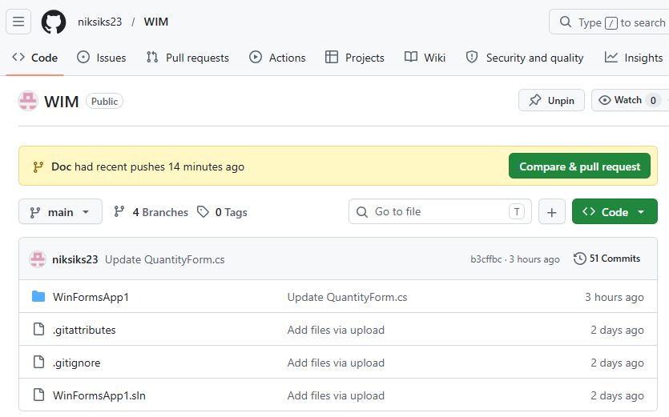
Рис.1 – Созданный репозиторий

Сбор требований
Функциональные требования:
- Система должна обеспечивать просмотр всех товаров на складе.
- Система должна хранить данные о товарах.
- Система должна иметь возможность редактировать товары.
- Система должна иметь возможность добавлять новые товары.
- Система должна содержать удобную статистику по товарам.
- Система должна иметь возможность вычитать и добавлять количества товаров
2. Проектирование
2.1 Выделение входных/выходных данных
Выбор стека технологий
Для разработки системы управления складскими остатками был выбран следующий стек технологий: язык программирования C#. В качестве системы управления базами данных используется MSSQL. Среда разработки — Visual Studio Code. Выбранный стек является современным, удобным и подходит для реализации веб-приложения.
3. Разработка и интеграция модулей
3.1 Разработка модулей
Файл содержит описание модели пациента. В нем задаются структура данных пациента (ФИО, дата рождения, телефон) и правила их хранения в базе данных MongoDB. (см. рисунок 5)

ХАРАКТЕРИСТИКА ОБУЧАЮЩЕГОСЯ
Радивоник Никита Павлович
(Фамилия Имя Отчество обучающегося)

Группа: 9\3-РПО-23\3
Даты прохождения практики: 13.04.2026 - 24.04.2026

В период прохождения учебной практики обучающийся проявил себя как ответственный и дисциплинированный. Поставленные задачи выполнял своевременно и в полном объёме, проявлял заинтересованность в освоении профессиональных навыков. В своей работе показал способность к самостоятельному выполнению заданий, корректно реагировал на замечания и рекомендации. Соблюдал правила внутреннего распорядка и требования охраны труда. Учебную практику прошёл успешно, заслуживает положительной оценки.

Руководитель по учебной
практике от колледжа __________________________/__________________/
(фамилия, инициалы, подпись)

ОТЗЫВ РУКОВОДИТЕЛЯ ПРАКТИКИ

Радивоник Никита Павлович (фио)
Студента 3 (курса группы)
проходил учебную практику
13.04.2026 – 24.04.2026

Студент __________________________ за время прохождения производственной практики проявил себя с положительной стороны. Место проведения практики посещал регулярно в соответствии с программой прохождения практики. К должностным обязанностям и поставленным задачам относился с особым вниманием, проявляя интерес к работе. Опозданий не допускал. Порученные задания выполнял аккуратно и в срок. Обладает высокими теоретическими знаниями, необходимыми для формирования профессиональных качеств.
Программу прохождения практики выполнил в полном объеме. Замечаний в ходе прохождения практики не получал. По результатам практики заслуживает положительной оценки.

Руководитель практики
от колледжа ___________________________________/
(ФИО, подпись)

